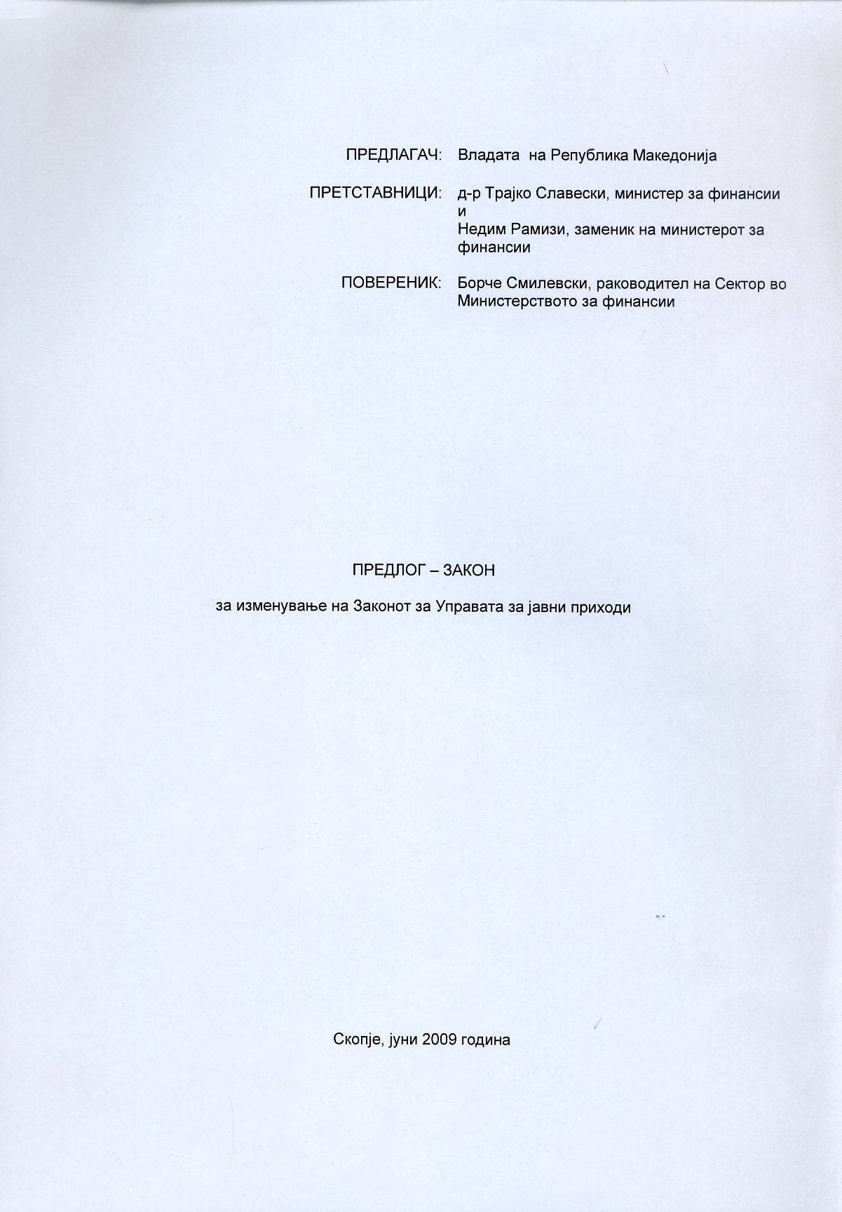

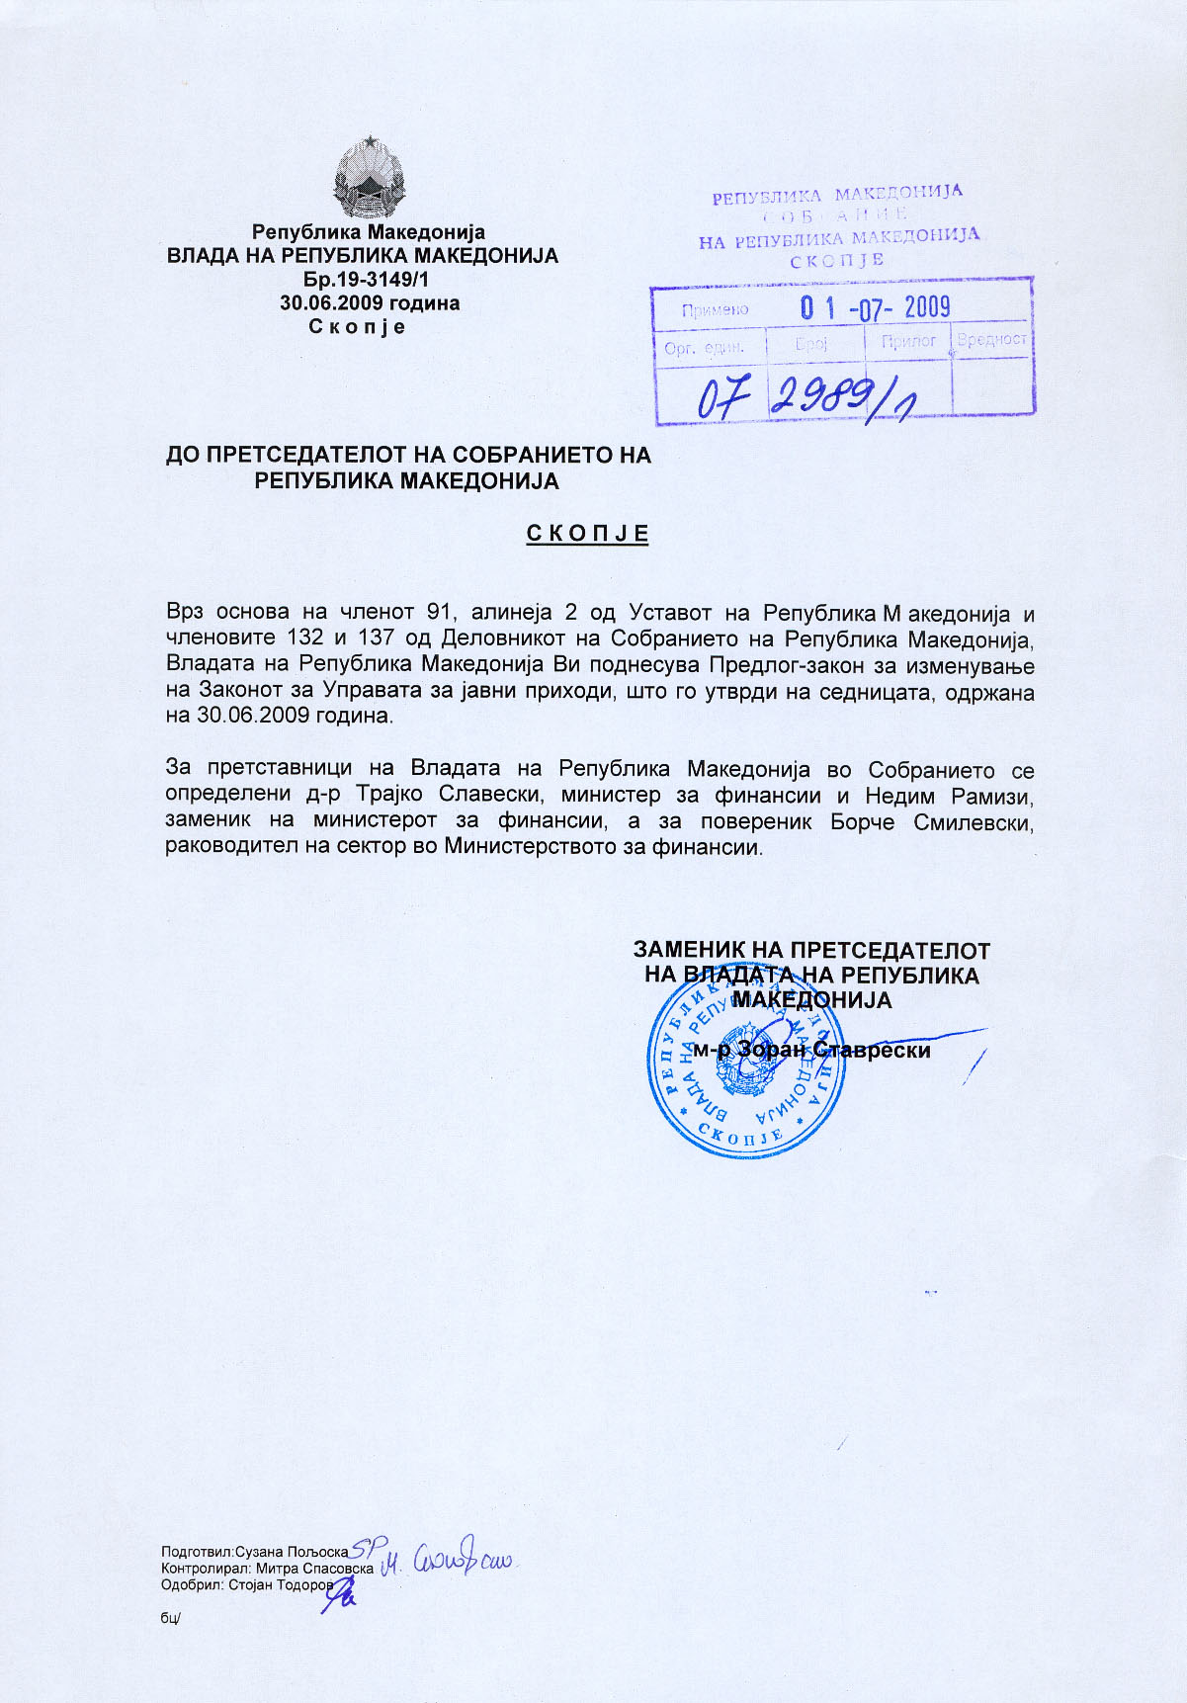

ВОВЕД:

I.ОЦЕНА НА СОСТОЈБИТЕ ВО ОБЛАСТА ШТО ТРЕБА ДА СЕ УРЕДИ СО ЗАКОНОТ И ПРИЧИНИ ЗА ДОНЕСУВАЊЕ НА ЗАКОНОТ

Со Законот за управата за јавни приходи се уредува делокругот, организацијата и раководењето со Управата за јавни приходи, нејзините даночни надлежности, специфичностите во правата, обврските и одговорностите на вработените, кодексот на однесување, наградите и признанијата, како и финансирањето на Управата за јавни приходи.
Според постојните законски решенија, Управата за јавни приходи, како еден од надлежните органи за управување со акцизите во Република Македонија, ја издава и ја одзема акцизната дозвола, ја утврдува акцизата за соодветниот акцизен период, издава и одзема одобрение за акцизно-повластено користење, надлежна е за водење на прекршочна постапка и за изрекување на прекршочни санкции за прекршоците пропишани со одделни закони, меѓу кои и на прекршоците пропишани со Законот за акцизите и врши други работи кои се однесуваат на управувањето со акцизите на територијата на Република Македонија.
Со оглед на важноста на акцизите за финансиската стабилност на државата, начинот на наплата и сличноста на наплатата и контролата на акцизите со царинските давачки, во сите земји членки на Европската Унија, наплатата на акцизите на целата територија на државите го вршат царинските служби. Наплатата на акцизите во земјите членки на Европската Унија од страна на нивните Царински управи се врши како од економски, така и од социјални причини. Имено, во голем број на случаи акцизното работење е поврзано со царинското работење и за да можат акцизните службеници да бидат ефикасни во својата работа, тие мораат да имаат одлично познавање на царинското работење. Наплатата на акцизите во земјите членки на Европската Унија од страна на нивните Царински управи се врши и од социјални причини, а со цел згрижување на оние царински службеници кои останале без работа, како резултат на намалениот обем на работа и укинувањето на граничните царински испостави кон Европската Унија.
Со оглед на горенаведеното, се појави потреба од пренесување на надлежностите за управување со акцизите на Царинската Управа на целата територија на Република Македонија.
Од наведените причини, а како резултат на предложеното пренесување на наведените надлежности, се предлага изменување на Законот за управата за јавни приходи.

II.ЦЕЛИ, НАЧЕЛА И ОСНОВНИ РЕШЕНИЈА

Со цел обезбедување на правна рамка за пренесување на надлежностите за управување со акцизите на Царинската Управа на целата територија на Република Македонија, како и во насока на усогласување на законската регулатива со ситуацијата која ќе настане во пракса, а како резултат на предложеното пренесување на наведените надлежности, се предлага изменување на Законот за управата за јавни приходи
Законот чие донесување се предлага се заснова на истите начела врз кои се заснова законот чие изменување се предлага.
Со предложените измени на овој закон ќе се изврши бришење на одредбите од Законот за управата за јавни приходи кои се однесуваат на извршувањето на управните и другите стручни работи кои ги врши Генералната дирекција на Управата за јавни приходи, како и овластувањата на даночните инспектори, а кои се однесуваат на акцизите.

III.ОЦЕНА НА ФИНАНСИСКИТЕ ПОСЛЕДИЦИ ОД ПРЕДЛОГОТ НА ЗАКОН ВРЗ БУЏЕТОТ И ДРУГИТЕ ЈАВНИ ФИНАНСИСКИ СРЕДСТВА

Предлогот на Законот за изменување на Законот за управата за јавни приходи нема да предизвика фискални импликации врз Буџетот на Република Македонија.

IV. ПРОЦЕНА НА ФИНАНСИСКИТЕ СРЕДСТВА ПОТРЕБНИ ЗА СПРОВЕДУВАЊЕ НА ЗАКОНОТ, НАЧИН НА НИВНО ОБЕЗБЕДУВАЊЕ, ПОДАТОЦИ ЗА ТОА ДАЛИ СПРОВЕДУВАЊЕТО НА ЗАКОНОТ ПОВЛЕКУВА МАТЕРИЈАЛНИ ОБВРСКИ ЗА ОДДЕЛНИ СУБЈЕКТИ

За спроведувањето на Предлогот на Законот за изменување на Законот за управата за јавни приходи не е потребно обезбедување на финансиски средства, ниту материјални обврски за одделни субјекти.

ПРЕДЛОГ НА ЗАКОН
ЗА ИЗМЕНУВАЊЕ
НА ЗАКОНОТ ЗА УПРАВАТА ЗА ЈАВНИ ПРИХОДИ

Член 1
Во Законот за Управата за јавни приходи („Службен весник на Република Македонија", број 81/05 и 81/08), во член 6 став (1) алинејата 7 се брише.

Член 2
Во член 19 став (5) алинејата 2 се брише.

Член 3

Овој закон влегува во сила осмиот ден од денот на објавувањето во „Службен весник на Република Македонија“, а ќе се применува од 1 јануари 2010 година.

ОБРАЗЛОЖЕНИЕ НА ПРЕДЛОГ ЗАКОНОТ ЗА ИЗМЕНУВАЊЕ
НА ЗАКОНОТ ЗА УПРАВАТА ЗА ЈАВНИ ПРИХОДИ

I. ОБЈАСНУВАЊЕ НА СОДРЖИНАТА НА ОДРЕДБИТЕ НА ПРЕДЛОГ ЗАКОНОТ

Во членот 6 од законот, со кој се уредуваат управните и другите стручни работи кои ги извршува Генералната дирекција на Управата за јавни приходи, алинејата 7 во која е наведено издавањето на одобренија и маркици или други ознаки за обележување, следење на производството, прометот и употребата на поединечни производи, во согласност со законите што ги уредуваат посебните видови на данок, се брише.
Исто така се брише и член 19 став 5 алинеја 2, според која даночните инспектори се овластени и за одземање на добра пуштени во промет за кои не се платени акцизи, како и добра ставени во промет кои не се прописно евидентирани.
Наведените одредби се преземени и ќе бидат вградени во тексот на Законот за царинската управа.

II. МЕЃУСЕБНА ПОВРЗАНОСТ НА РЕШЕНИЈАТА СОДРЖАНИ ВО ПРЕДЛОЖЕНИТЕ ОДРЕДБИ

Со овој закон се обезбедува законска основа за пренесување на надлежностите за управување со акцизите од Управата за јавни приходи во Царинската управа на целата територија на Република Македонија.

III. ПОСЛЕДИЦИ ШТО ЌЕ ПРОИЗЛЕЗАТ ОД ПРЕДЛОЖЕНИТЕ РЕШЕНИЈА

Со денот на отпочнувањето на примената на овој закон, издавањето на одобренија и маркици или други ознаки за обележување, следење на производството, прометот и употребата на поединечни производи, во согласност со законите што ги уредуваат посебните видови на данок, веќе нема да биде во надлежност на Управата за јавни приходи.
Исто така, почнувајќи од истиот ден, даночните инспектори нема да имаат законско овластување за одземање на добра пуштени во промет за кои не се платени акцизи, како и добра ставени во промет кои не се прописно евидентирани.

ТЕКСТ НА ОДРЕДБИТЕ НА ЗАКОНОТ КОИ СЕ ИЗМЕНУВААТ
ОДНОСНО ДОПОЛНУВААТ

Член 6
(1) Управата за јавни приходи - Генерална дирекција ги извршува управните и другите стручни работи што се однесуваат особено на:
- предлагање на измени во даночната политика, прописите за даноците и други прописи за унапредување на даночниот систем и за поефикасно собирање на даноците;
- воведување и уредување на даночни евиденции;
- обработка на податоци за утврдување и наплата на даноците;
- координација, надзор и контрола на работењето на Дирекцијата за големи даночни обврзници, регионалните дирекции, даночните одделенија и даночните шалтери во поглед на законитоста и правилната примена на даночните прописи;
- координирање на спроведување на даночната контрола над даночни обврзници;
- координирање на спроведување на постапката за редовна и присилна наплата на данок;
- издавање на одобренија и маркици или други ознаки за обележување, следење на производството, прометот и употребата на поединечни производи, во согласност со законите што ги уредуваат посебните видови на данок;
- тековно следење на примената на прописите за даноците и обезбедување на единственост во постапувањето и спроведувањето на законските и подзаконските акти;
- воведување, организирање, користење и развој на единствен даночен информационен систем;
- давање стручна помош на регионалните дирекции со даночните одделенија заради единственост во постапувањето на Управата за јавни приходи;
- обезбедување на меѓународна правна помош, проучување на даночните системи на други држави и соработка со меѓународни организации и здруженија;
- следење на обезбедување на примената на меѓународните договори во областа на даноците и
- организирање на стручно усовршување на службениците на Управата за јавни приходи.
(2) Управата за јавни приходи - Генерална дирекција за планираните и реализираните работи од членот 4 на овој закон, доставува месечен извештај до Министерството за финансии.

2. Даночни службеници
Член 19
- Даночни службеници се вработените во Управата за јавни приходи кои вршат работи од областа на даноците и даночниот систем и водат постапки за сторени прекршоци за кои е надлежна Управата за јавни приходи.
- Даночните службеници од став (1) на овој член се лица со посебни должности и овластувања, определени со овој и друг закон.
- Даночните службеници се овластени да спроведуваат постапки и работи во согласност со одредбите на Законот за даночна постапка и законите што ги уредуваат одделните видови даноци.
- Даночните службеници кои вршат работи од инспекциски надзор и контрола се даночни инспектори и даночни контролори.
- Даночните инспектори освен овластувањата од став (3) на овој член, се овластени и за:
-привремено одземање на предмети и документи кои можат во прекршочна или кривична постапка да послужат како доказ;
-одземање на добра пуштени во промет за кои не се платени акцизи, како и добра ставени во промет кои не се прописно евидентирани;
-привремена забрана за вршење на дејност со запечатување на објект, опрема или просторија во која ја врши дејноста, во согласност со закон и
-да изречат мандатна казна.
- Даночните контролори освен овластувањата од ставот (3) на овој член во контрола се овластени само за:
-контрола на приходите кај даночните обврзници по одредбите од Законот за персонален данок на доход;
-физички попис кај даночните обврзници и
-контрола над спроведувањето на Законот за регистрирање на готовинските плаќања.

